PRETENDENTA PIETEIKUMS
Nosaukums
Reģistrācijas numurs
Bankas nosaukums
Bankas konta numurs
SWIFT kods
Kontaktinformācija (e-pasts, tālruņa numurs, adrese)
Piedāvājuma derīguma termiņš
TEHNISKĀ SPECIFIKĀCIJA UN TEHNISKAIS PIEDĀVĀJUMS
Galda kalendārs - plānotājs
Nr. p.k. | Pasūtītāja prasības pretendentam (specifikācija) | Pretendenta tehniskais piedāvājums (detalizēts apraksts, aizpilda pretendents)
Galda kalendārs – plānotājs 2026.gadam.
Informatīvais attēls:
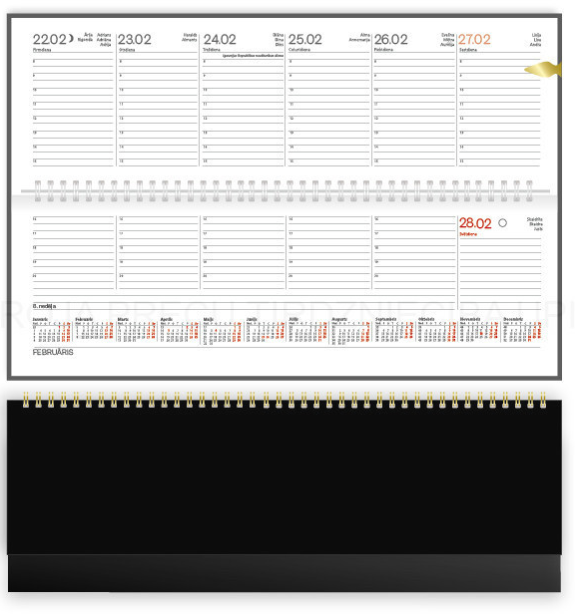
 | Izmērs: 350 mm (± 50 mm) x 130 mm (± 30 mm) (garums x augstums).
 | Kalendāra atvērumā vienas nedēļas pārskats.
 | Precei jābūt jaunai un nelietotai.
 | Garantija ne mazāk kā 12 mēneši no piegādes brīža.
 | Pasūtījuma izpildes termiņš: ne vairāk kā 2 nedēļu laikā no pasūtījuma veikšanas brīža.
 | Piegādes adrese: Rīgas pilsētas teritorija.
 | Paredzamais iegādes daudzums 3 gab.

FINANŠU PIEDĀVĀJUMS
Finanšu piedāvājuma cenā ietilpt visas ar tehniskajā specifikācijā noteikto prasību izpildi saistītās izmaksas, kā arī visas ar to netieši saistītās izmaksas.

Nr.p.k. | Preces nosaukums | Cena EUR (bez PVN) | Skaits | Summa kopā EUR (bez PVN)
 | Galda kalendārs |  | 3
PVN 21%
Summa kopā EUR ar PVN

Norēķinu kārtība: ne vēlāk kā 30 dienu laikā pēc preces piegādes dienas.
Pretendenta tehnisko piedāvājumu nosūtīt uz e-pasta adresi: liga.kigitovica@vugd.gov.lv
Jautājumu vai neskaidrību gadījumā zvanīt pa tālruni. +371 28493663

